Задание к зачету по дисциплине «Основы предпринимательской деятельности»
Специальность 38.02.07 «Банковское дело» и
Специальность 38.02.01 «Экономика и бухгалтерский учет»

Разработка и презентация бизнес-идеи

Цель работы: изложение сущности предлагаемой бизнес-идеи и ее презентация.
Бизнес-идея — это то, с чего начинается процесс создания любого бизнеса. Толчком для появления новой идеи могут послужить Ваши личные персональные знания, эрудиция, личный опыт, опыт Ваших друзей. Для любого бизнеса правильный выбор идеи фактически является залогом будущего успеха проекта или, наоборот, его неудачи. Постоянный поиск новых идей является "двигателем" бизнеса. В отличие от обычной бизнес - идеи, которая может заключаться в повторении уже существующего бизнеса, инновационную идею можно определить, как реально существующую возможность производства оригинального товара, продукта, услуги или же их улучшенных вариантов (модификаций).
Лучше всего искать идею, которая сможет решить какую-то проблему на растущем рынке, чем снова и снова пытаться делать бизнес там, где все уже сделано до Вас.
Существует множество способов генерации идей (например, метод мозгового штурма), но на практике, как правило, все проще. Если посмотреть на появляющиеся на рынке стартапы, то можно заметить, что лишь малая часть из них является уникальной, а остальные созданы одним из трех методов, приведенных на рисунке ниже:
- Копирование (клонирование): как правило, копируют идею (не продукт), ставшую успешной в другой стране
- Трансформация: дополнение существующей идеи
- Комбинирование: объединение нескольких идей Чтобы реализовать идею, нужно:
- Быть уверенным, что в Вашей идее заключена польза для потребителя.
- Вы должны будете придумать, протестировать и реализовать рабочую бизнес – модель для превращения этой идеи в бизнес.
- Вы должны быть уверены, что за продукт или услугу, которую Вы собираетесь вывести на рынок, кто-то согласится заплатить, причем именно ту цену, которая обеспечит прибыль Вашему бизнесу (а не только окупит затраты).
- Вы сможете собрать команду и руководить ею до стадии создания действующего прототипа (или кто-то из Ваших друзей соберет команду и пригласит Вас в нее).
- Вы привлечете первых клиентов и тем самым докажете инвестору, что в Вас можно и нужно вложить деньги.

Выделяют следующие этапы организации предприятия:

формирование идеи о занятии определенным видом предпринимательской деятельности;
Сущность которой заключается в осознании целесообразности и возможности гражданина заниматься определенным видом предпринимательской деятельности, а также в четком осознании ее цели, путей и средств достижения.

определение целей осуществления предпринимательской идеи;
Цели предприятия можно разделить на следующие группы:
- экономические (например, достижение определенного уровня прибыли);
- количественные (например, увеличение объема продаж на 10%);
- качественные (например, внесение коррективов в техпроцесс);
- социальные (например, улучшение социальных условий служащих, сохранение рабочих мест);
- имиджевые (например, повышение престижа и улучшение имиджа предприятия) и др.

проведение рыночных исследований с целью обоснования идеи;
Рыночные исследования включают изучение спроса и его динамики, доступности и возможности расширения рынка, уровня цен и конкуренции, потенциальных потребителей.

оценка идеи создания предприятия;
Необходимо отобрать наиболее перспективные идеи для создания предприятия по следующим критериям: эффективность идеи; перспектива завоевания рынка; время, необходимое для реализации идеи; размер капитала, необходимого для реализации идеи; доступность и цена ресурсов; наличие необходимой рабочей силы.

финансирование идеи создания предприятия;
Потребность в финансовых ресурсах складывается из средств, необходимых для формирования основного и оборотного капитала. Источниками средств могут быть: собственные накопления; средства, взятые в долг у родственников, знакомых; кредиты в банках под залог недвижимости; ссуды под страхование жизни; инвестиции, сделанные «бизнес-партнерами»; средства из бюджетов различных уровней и др.

разработка обоснованного бизнес-плана;
Для создания любого бизнеса необходимо разработать бизнес-план, который представляет собой документ, содержащий комплексное обоснование стратегии (программы) развития всех сфер деятельности организуемого предприятия.
Бизнес-план должен быть представлен в форме, позволяющей заинтересованному лицу получить четкое представление о существе дела и степени своего возможного участия. Бизнес- план должен быть написан просто и ясно, иметь четкую структуру, при его разработке необходимо учитывать требования и стандарты организации и лиц, которым предполагается представить этот документ.
Типовой бизнес-план для создаваемого предприятия состоит из следующих разделов: резюме, общая характеристика предприятия, анализ состояния отрасли, план производства, план маркетинга, организационный план, оценка рисков и страхования, финансовый план.

формирование конкретного решения об организации своего дела;
Предприниматель должен прийти к конкретному решению, которое может быть принято на основе интуиции или обоснованных расчетах. На практике чаще всего используется и то и другое одновременно. При принятии решения необходимо учитывать: эффективность идеи, перспективу завоевания рынка, время, размер капитала, необходимые для реализации идеи, доступность и цену ресурсов, наличие рабочей силы и др.

побор надежных соучредителей, если есть необходимость;
Предприниматель может единолично организовать предприятие или с участием других физических и (или) юридических лиц. Если предприятие создается несколькими соучредителями, то необходимо распределить доли уставного капитала между участниками.

проведение организационных мероприятий по созданию предприятия;
Предприниматель определяет организационно-правовую форму предприятия, его правовой статус, осуществляет разработку устава и учредительного договора. Содержание учредительных документов должно соответствовать требованиям, предусмотренным п. 2 ст. 52 ГК РФ. Наряду с учредительными документами оформляется протокол № 1 собрания учредителей о назначении директора. Затем открывается временный счет в банке, куда в течение 30 дней после регистрации предприятия должно поступить не менее 50% уставного капитала. Решается вопрос с юридическим адресом предприятия и его названием.

государственная регистрация предприятия в установленном порядке.
Заключительным этапом образования юридических лиц является их государственная регистрация, с момента которой организация получает статус юридического лица.
В результате осуществления предпринимательской деятельности необходимо учитывать возможность понести потери (риски).

По характеру различают следующие виды рисков:
- технические риски - связаны с возможными сбоями в работе оборудования, поломками и авариями, которые могут привести к повреждению или гибели имущества;
- экономические риски — обусловлены колебаниями рыночной конъюнктуры, цен,валютных курсов;
- политические риски —возникают вследствие неблагоприятных социально- политических изменений, ужесточения законодательства и т. п.;
- организационные риски — связаны с неопределенностью поведения участников сделки, возможностью срыва договорных обязательств, задержками сроков поставки и т. п.;
- природные риски — связаны с возможностью пожаров, землетрясений и др.
- предпринимательские риски — возникают в связи с конкретным бизнесом и образуются в результате недостаточного спроса на товар или невозможность преуспеть в конкурентной борьбе;
- управленческие риски — связаны с возможными управленческими ошибками, принятием неадекватных коммерческих решений.

Выполнение работы

Выполните разработку бизнес-проекта в программе Microsoft PowerPoint индивидуально или в парах.
ВНИМАНИЕ! Предлагаемые бизнес-идеи в группе не должны повторяться. При оформлении проекта использовать дизайн и стиль, соответствующий предлагаемой вами идеи.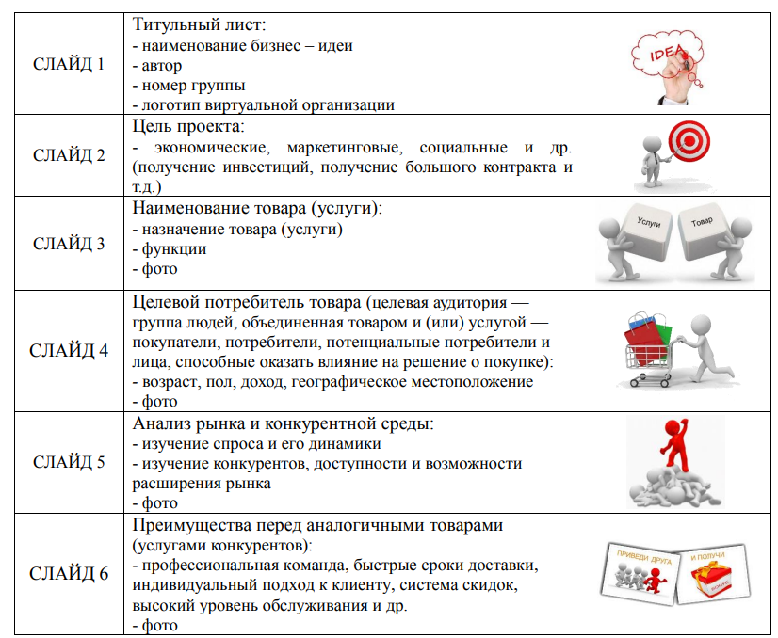
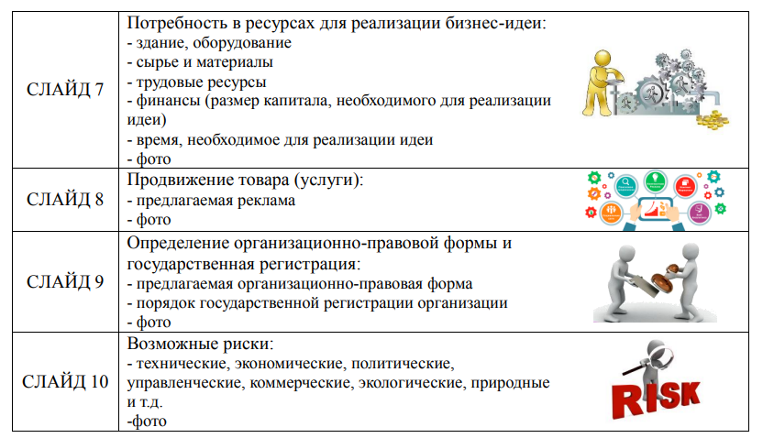

Презентуйте бизнес - идею.
Подготовить доклад с кратким изложением цели и основных пунктов презентации из расчета на 3-4 минуты. Быть готовым к ответам на вопросы по существу излагаемого материала.

